7 марта в МАДОУ АР детский сад «Сибирячок», корпус № 2 прошёл тематический день «Наша безопасность». Этот день был наполнен разнообразными интересными и познавательными делами: закрепили понятие «экстренный случай», умение правильно действовать в экстренных ситуациях, научили детей вызвать помощь по телефону (скорая помощь, пожарных, милицию) провели беседу техника безопасности в быту и правило поведения на улице, правила поведения у водоемов весной, опасность весеннего льда. 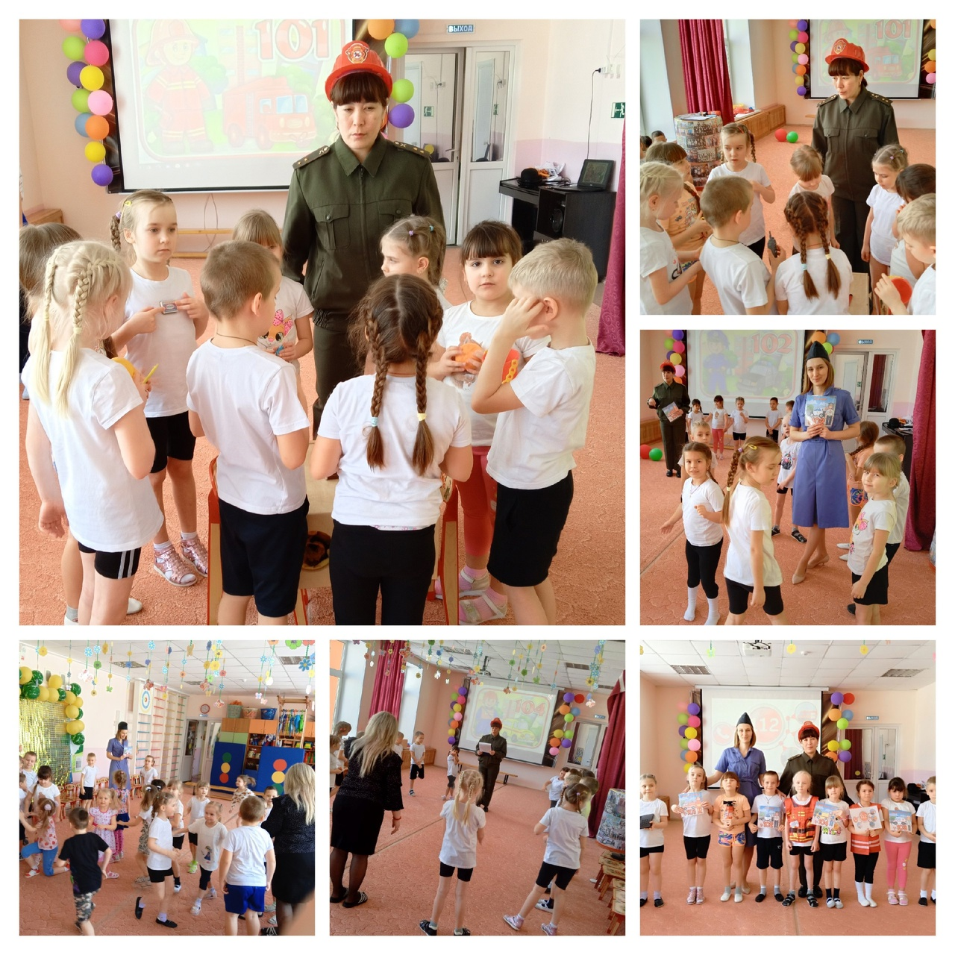
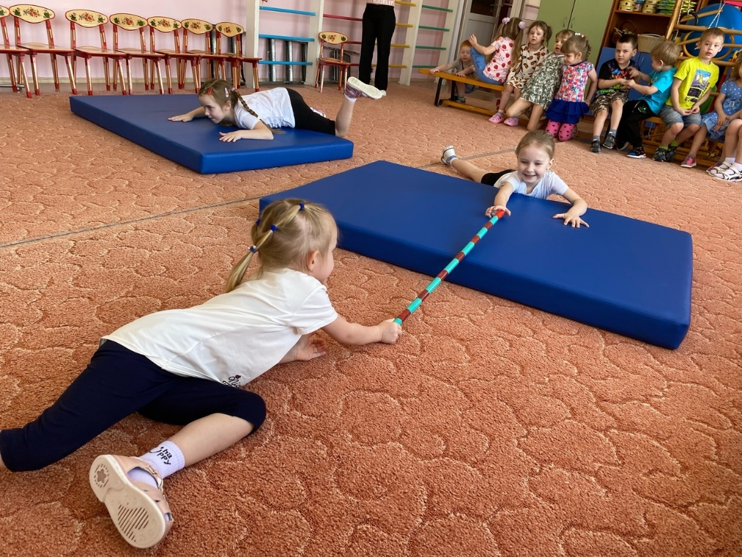
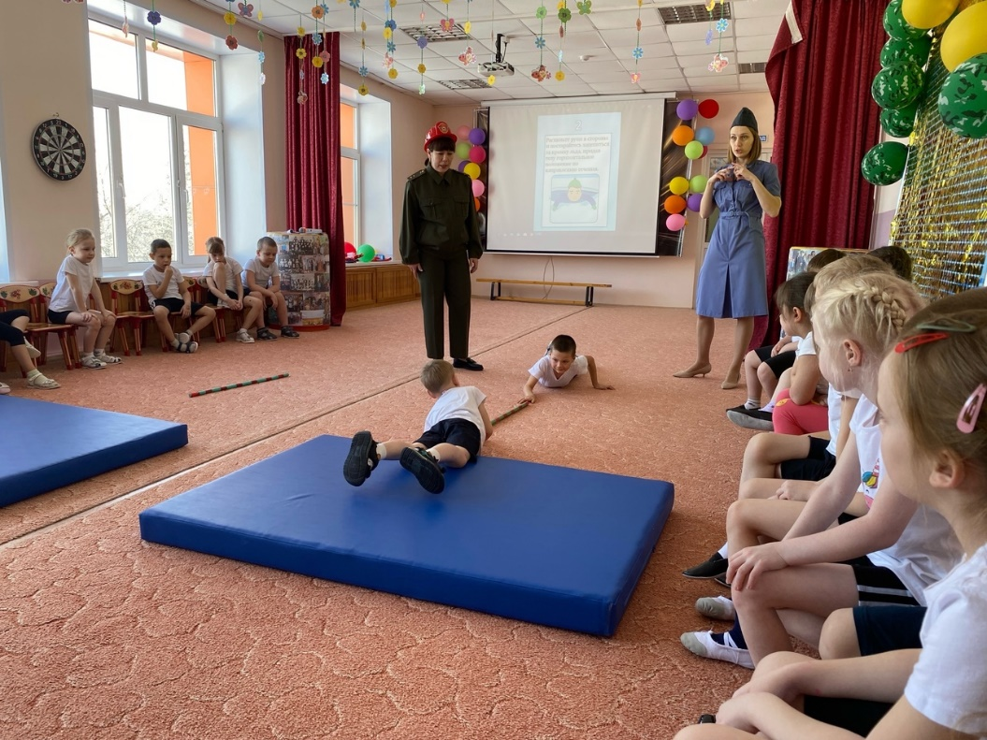
Для ребят была встреча с пожарным и полицейским. Воспитанники узнали много интересного: для чего пожарным специальный костюм, с помощью чего они дышат в задымлëнных участках, чем укомплектована машина, какими средствами пожарные пользуются при тушении пожара. Играли в игры: «Как поступить в данной ситуации», «Волшебный мешочек», «Наши спасатели», «Помоги сказочным героям», «Чей кружок быстрее соберется».
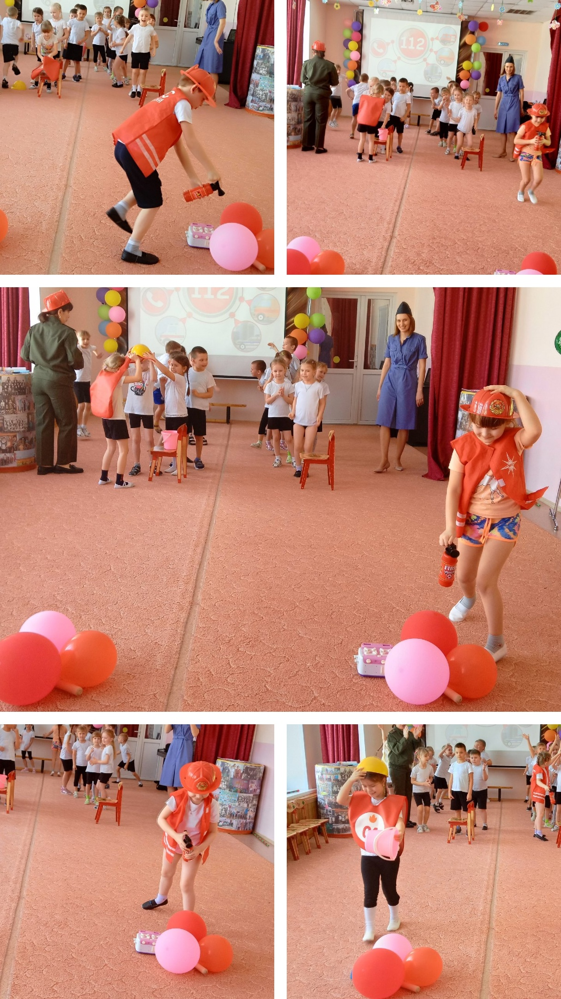
Ребята узнали, что необходимо соблюдать правила безопасности, чтобы не было беды и что необходимо делать в данной ситуации.
Соблюдайте правила пожарной безопасности! Это поможет сохранить вашу жизнь и жизнь других людей.
На Земле жизнь светла и прекрасна,
Все мы дети природы родной.
Но немало явлений опасных
Угрожают нам с вами бедой.
Пред бедой не теряйся, будь смелым,
Подави страх невольный в душе.
Чтобы грамотно браться за дело,
Юный друг, изучай ОБЖ!

Подготовили развлечение: инструктор по физической культуре-Тайщикова К.Д., Воспитатель-Ушакова Е.А.

